Corrigés des exercices
Exercice 1 QCM :
Question 1 : 1600°C
Question 2 : sont totalement solides …
Question 3 : 1300°C
Question 4 : le géotherme est très proche du solidus des péridotites

Exercice 2 : L’utilisation des données thermiques des forages
Question 1/2 :
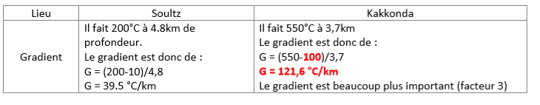
Question 3 : Si le gradient était constant jusqu’au centre de la Terre on aurait : 39.5 x 6370 = 251 615°C

Question 4 : On remarque que la température calculée est bien supérieure à la température réelle de 6000°C. J’en déduis que le gradient géothermique n’est pas le même. Pour donner une explication, je sais que la chaleur est évacuée par conduction dans la lithosphère, mais aussi par convection dans le manteau. La convection est plus efficace, de ce fait ; le gradient thermique est beaucoup plus faible.

Exercice 3 QCM :
1. La tomographie sismique permet sous Hawaï, d’observer : d) du matériel chaud d’origine profonde.
2. Sous les iles Tonga entre 100 et 220 km de profondeur on constate : c) une anomalie positive de vitesse interprétée comme la présence de matériel froid.
3. La tomographie sismique permet d’observer que les iles Tonga sont situées : c) sur une zone de subduction.

Exercice 4 :
